Constat : En raison de l’augmentation du forçage radiatif du aux GES, l’énergie stockée dans le système Terre augmente, se traduisant par une élévation de température de ses différentes composantes ainsi qu’une fusion des glaces.

Problèmes : Comment la puissance additionnelle est-elle stockée par le système climatique ?
Quelles sont les conséquences du forçage radiatif ?

Mission :
- Une 1ère équipe d’experts collaborent afin d’estimer l’impact de la fonte des glaces sur le niveau des océans.
- Une 2ème équipe d’experts collaborent pour calculer l’effet de la dilation thermique des océans sur l’élévation du niveau moyen des océans.

Equipe 1 : Estimer l’impact de la fonte des glaces sur le niveau des océans.
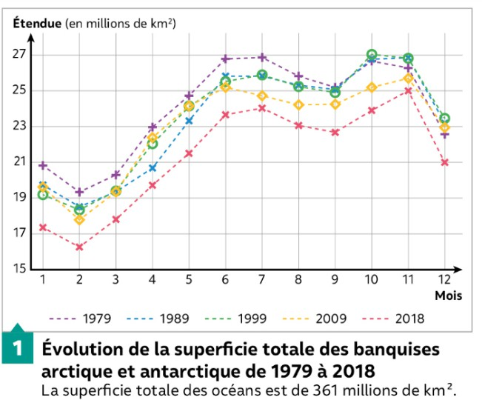
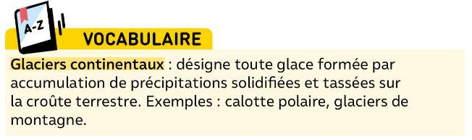
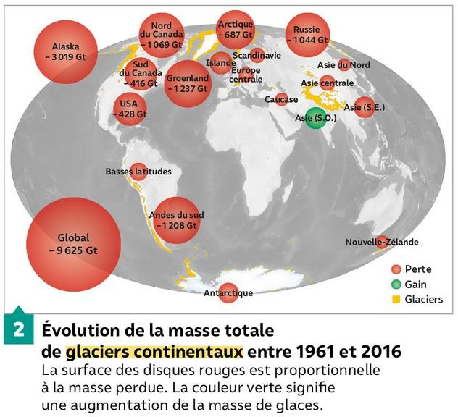


- Modéliser la fonte de la banquise et des glaces continentales pour déterminer si elles contribuent à l’élévation du niveau des mers : Mettre en œuvre le protocole en associant chaque expérience à la fonte d’un type de glace.
- Conclure sur le rôle de la fonte des glaces sur l’élévation du niveau marin.
- Grace aux données des doc 1,2 et 5, calculer le volume que représente la masse de glace continentale fondue depuis 1961
- En considérant que ce volume est égal au produit de la surface totale des océans par l’élévation du niveau des mers, calculer cette élévation.

Equipe 2 : Estimer la dilatation thermique des océans.
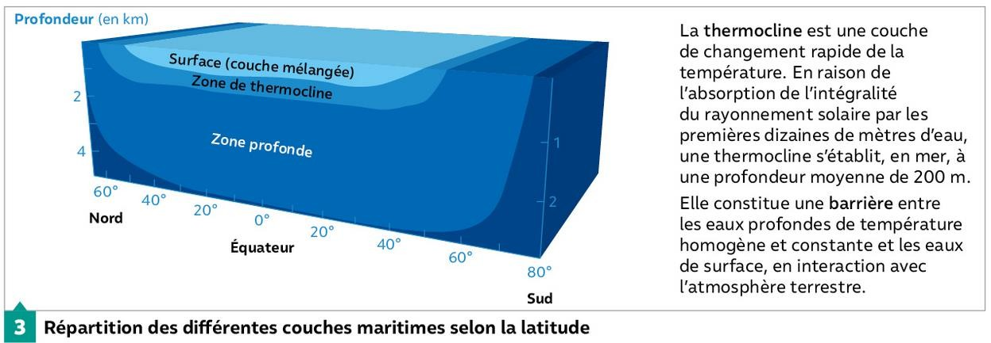
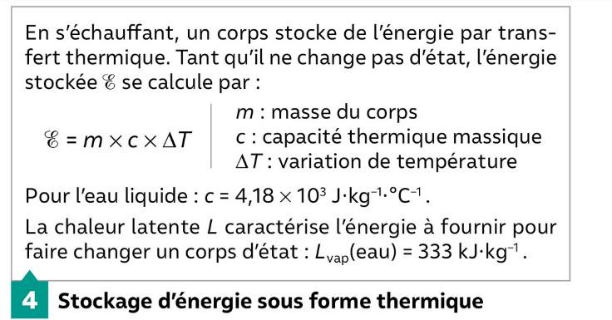
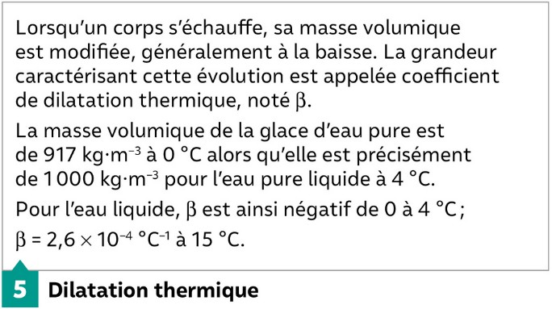

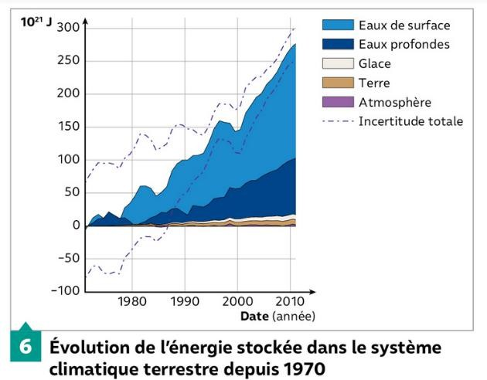
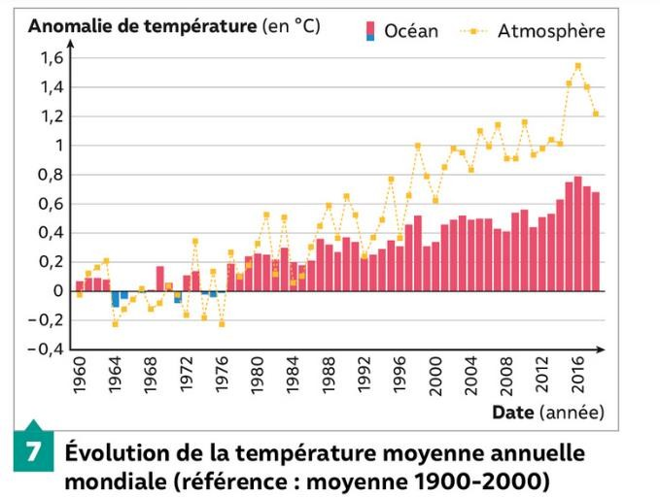
- Estimer la hausse de température des océans de 1970 à 2012 (doc 7)
- Estimer l’épaisseur d’eau concernée par la hausse des températures (doc 3)
- En déduire par le calcul, l’énergie totale stockée par cette couche depuis 1970 (doc 4)
- Comparer le résultat obtenu avec le graphique (doc 6).
- En reprenant les valeurs précédemment utilisées et le coefficient de dilatation thermique β calculer l’élévation du volume d’eau correspondant, en supposant V=él x S et une augmentation de température de 0,52°C depuis 1970.

